Ngày 25 tháng 11 năm 2024 |  | Họ và tên giáo viên: Lương Thị Gấm  Tổ chuyên môn: LỊCH SỬ&ĐỊA LÍ -GDTC – TIN

Bài 8: PHONG TRÀO TÂY SƠN
Môn học: Lịch sử & Địa lí; lớp:8
Thời gian thực hiện: 3 tiết (tiết 38,39,43)
I. MỤC TIÊU
1. Về kiến thức:
-Trình bày được một số nét chính về nguyên nhân bùng nổ và mô tả được một số thắng lợi tiêu biểu của phong trào Tây Sơn: lật đổ chúa Nguyễn, chúa Trịnh, vua Lê; đánh bại quân Xiêm xâm lược (1785) và đại phá quân Thanh xâm lược (1789)
- Nêu được nguyên nhân thắng lợi, ý nghĩa lịch sử và đánh giá được vai trò của Nguyễn Huệ - Quang Trung trong phong trào Tây Sơn.
2. Về năng lực.
- Năng lực chung:
Năng lực tự học, năng lực giao tiếp, năng lực hợp tác, năng lực phát hiện và giải quyết vấn đề.
Chủ động, tích cực để thực hiện các nhiệm vụ được giao của cá nhân/nhóm.
- Năng lực riêng:
- Năng lực tìm hiểu lịch sử:
+ Khai thác và sử dụng thông tin, tư liệu lịch sử.
+ Trình bày được nét chính về nguyên nhân bùng nổ khởi nghĩa Tây Sơn.
+ Quan sát sơ đồ, lược đồ để mô tả được một số thắng lợi tiêu biểu của phong trào Tây Sơn.
+ Nêu được nguyên nhân thắng lợi, ý nghĩa lịch sử của phong trào Tây Sơn.

- Nhận thức và tư duy lịch sử:
+ Đánh giá được vai trò của Nguyễn Huệ - Quang Trung trong phong trào Tây Sơn.

+ Đánh giá những đóng góp của phong trào Tây Sơn đối với lịch sử dân tộc.

3. Về Phẩm chất:
- Bồi dưỡng lòng yêu nước, nhân ái, ủng hộ các cuộc đấu tranh chống áp bức, bất công
- Trân trọng và biết ơn những thế hệ đi trước có công xây dựng và bảo vệ đất nước
-Biết ơn người có công với đất nước, có ý thức bảo vệ các di tích lịch sử.
II. THIẾT BỊ DẠY HỌC VÀ HỌC LIỆU
-Lược đồ cuộc khởi nghĩa của phong trào nông dân Tây Sơn thế kỉ XVIII
-Phim tài liệu về cuộc đại phá quân Thanh xâm lược.
-Slide trình chiếu Lược đồ Quang Trung đại phá quân Thanh, Bài tập trắc nghiệm
- Bảng phụ
-Học liệu: SGK, SGV và tài liệu Việt Nam từ đầu thế kỉ XVI đến thế kỉ XVIII
III. TIẾN TRÌNH DẠY HỌC:
1/HOẠT ĐỘNG 1: Mở đầu (Dự kiến thời lượng 10 phút)
a. Mục tiêu: - Giúp học sinh nắm được các nội dung cơ bản của bài học cần đạt được đó là tìm hiểu về phong tràoTây Sơn. Sau đó đưa học sinh vào tìm hiểu nội dung bài học, tạo tâm thế cho học sinh đi vào tìm hiểu bài mới.
b. Nội dung:
GV cho học sinh quan sát Hình 8.1 Bảo tàng Quang Trung và đoạn thông tin SGK-34
c. Sản phẩm:
Một số hiểu biết của HS về thắng lợi phong trào Tây Sơn và vai trò Quang Trung.
d. Tổ chức thực hiện:
Bước 1. Chuyển giao nhiệm vụ
GV cho học sinh quan sát Hình 8.1 Bảo tàng Quang Trung và đoạn thông tin SGK-34
Nêu những điều em biết về thắng lợi phong trào Tây Sơn và vai trò Quang Trung.
Bước 2: HS thực hiện nhiệm vụ học tập.
HS: Quan sát, suy nghĩ và trả lời câu hỏi.
Bước 3. Báo cáo, thảo luận
GV mời đại diện 2 – 3 HS trả lời
- GV yêu cầu các HS khác lắng nghe, nhận xét, nêu ý kiến bổ sung (nếu có).
Bước 4. Kết luận, nhận định
Từ câu trả lời của HS, GV vào bài mới: Phong trào Tây Sơn có nhiều đóng góp với lịch sử dân tộc: Lật đổ các chính quyền phong kiến Nguyễn - Trịnh, xoá bỏ tình trạng chia cắt đất nước, đặt cơ sở cho việc khôi phục nền thống nhất quốc gia. Đồng thời, phong trào này còn đánh tan các cuộc xâm lược của quân Xiêm, quân Thanh, bảo vệ vững chắc nền độc lập và chủ quyền lãnh thổ của Tổ quốc…
2. HOẠT ĐỘNG 2. Hình thành kiến thức mới (Dự kiến thời lượng: 105 phút)
NỘI DUNG 1: Nguyên nhân bùng nổ phong trào Tây Sơn: (Dự kiến thời lượng:15 phút)
a. Mục tiêu: Trình bày được một số nét chính về nguyên nhân bùng nổ phong trào Tây Sơn
b.Nội dung: HS hoạt đông cá nhân, tìm hiểu sự bùng nổ của phong trào Tây Sơn
c. Sản phẩm: 1/Nguyên nhân bùng nổ phong trào Tây Sơn:
-Từ giữa thế kỉ XVIII, chính quyền phong kiến Đàng Trong ngày càng suy yếu. Bộ máy quan lại các cấp rất cồng kềnh và tham nhũng.
-Các chính sách của chính quyền chúa Nguyễn như tô thuế, lao dịch nặng nề làm cho đời sống nhân dân khốn cùng.
-Mâu thuẫn gay gắt giữa nhân dân với chính quyền chúa Nguyễn làm bùng nổ cuộc khởi nghĩa Tây Sơn.
-Năm 1771, ba anh em Nguyễn Nhạc, Nguyễn Huệ, Nguyễn Lữ dựng cờ khởi nghĩa.
- Căn cứ ở Tây Sơn thượng đạo rồi mở rộng xuống Tây Sơn hạ đạo, lập căn cứ ở Kiên Mỹ (Tây Sơn, Bình Định). Với khẩu hiệu “lấy của người giàu chia cho người nghèo”, bãi bỏ nhiều thứ thuế, cuộc khởi nghĩa thu hút được đông đảo nhân dân tham gia.
d. Tổ chức thực hiện:
Bước 1. Chuyển giao nhiệm vụ học tập
HS đọc phần 1 và trả lời các câu hỏi
1. Nêu nguyên nhân dẫn đến khởi nghĩa Tây Sơn?
2. Xác định trên lược đồ nơi bùng nổ, địa bàn hoạt động của nghĩa quân Tây Sơn trong những năm đầu khởi nghĩa?
3. Giải thích vì sao nhân dân hăng hái tham gia khởi nghĩa Tây Sơn ngay từ đầu?
Bước 2. Thực hiện nhiệm vụ học tập
- HS đọc SGK và thực hiện yêu cầu. GV khuyến khích học sinh hợp tác với nhau (nhóm cặp/bàn) khi thực khi thực hiện nhiệm vụ học tập.
Bước 3. Báo cáo, thảo luận
- HS lần lượt trả lời các câu hỏi
GV gọi ý 1 số nội dung trả lời:
Giải thích vì sao nhân dân hăng hái tham gia khởi nghĩa Tây Sơn ngay từ đầu?
+ Chính quyền phong kiến mục nát, đời sống nhân dân ngày càng nghèo khổ, cơ cực. Chính điều đó đã làm cho lòng căm thù và oán hận đối với chính quyền họ Nguyễn ngày càng nâng cao, họ sẵn sàng đứng lên bất cứ lúc nào để đánh đổ chính quyền.
+ Nghĩa quân Tây Sơn đã đề ra khẩu hiệu hợp với lòng dân “lấy của người giàu chia cho người nghèo”, xóa nợ cho nông dân và bãi bỏ nhiều thứ thuế.
Mục đích là để lật đổ chính quyền họ Nguyễn ở Đàng Trong => phục hồi đất nước hưng thịnh, phát triển, nhân dân không bị áp bức, bóc lột mà thay vào đó là cuộc sống tốt đẹp hơn
Bước 4. Kết luận, nhận định
HS phân tích, nhận xét, đánh giá kết quả của học sinh.
GV bổ sung phần phân tích nhận xét, đánh giá, kết quả thực hiện nhiệm vụ học tập của học sinh. Chính xác hóa các kiến thức đã hình thành cho học sinh.

NỘI DUNG 2: Những thắng lợi tiêu biểu của phong trào Tây Sơn (Dự kiến thời lượng: 60 phút)
a. Mục tiêu: mô tả được một số thắng lợi tiêu biểu của phong trào Tây Sơn: lật đổ chúa Nguyễn, chúa Trịnh, vua Lê; đánh bại quân Xiêm xâm lược (1785) và đại phá quân Thanh xâm lược (1789)
b.Nội dung: Dựa vào nội dung trong mục, kết hợp quan sát lược đồ Hình 8.4->8.6 để tìm hiểu những thắng lợi tiêu biểu của phong trào Tây Sơn
c. Sản phẩm:
2/ Những thắng lợi tiêu biểu của phong trào Tây Sơn.
a. Lật đổ chính quyền chúa Nguyễn ở Đàng Trong:
-Năm 1774, nghĩa quân đã làm chủ được một vùng rộng lớn từ Quảng Nam đến Bình Thuận
- Chúa Trịnh đem quân đánh Phú Xuân (Huế),
-Chúa Nguyễn vượt biển vào Gia Định.
-Nguyễn Nhạc tạm hoà với quân Trịnh để dồn sức đánh chúa Nguyễn.
-Trong lần tiến quân năm 1777, Tây Sơn bắt giết chúa Nguyễn, Nguyễn Ánh chạy thoát. Chính quyền họ Nguyễn bị lật đổ.
b. Lật đổ chính quyền chúa Trịnh. Vua Lê:
-6/1786 Tây Sơn nhanh chóng hạ thành Phú Xuân rồi tiến ra Nam sông Gianh, giải phóng toàn bộ đất Đàng Trong.
-Với khẩu hiệu "phù Lê diệt Trịnh", Tây Sơn tiến quân ra Bắc.
- Giữa năm 1786, Nguyễn Huệ đánh Thăng Long, chúa Trịnh bị bắt. Chính quyền họ Trịnh sụp đổ. Nguyễn Huệ vào thành, giao chính quyền cho vua Lê rồi trở về Nam. nhưng tình hình Bắc Hà rối loạn. Giữa năm 1788, Nguyễn Huệ tiến quân ra Bắc dẹp loạn, trước đó vua Lê Chiêu Thống đã bỏ trốn, chạy sang đất Quảng Tây. Đến đây chính quyền Lê-Trịnh hoàn toàn sụp đổ.
c.Đánh tan quân Xiêm xâm lược :(1785)
-Nguyên nhân :
-Nguyễn Ánh cầu cứu quân Xiêm.
-Năm 1784 , quân Xiêm chiếm được miền Tây Gia Định và gây nhiều tội ác với nhân dân.
-Diễn biến :
-Tháng 1-1785, Nguyễn Huệ tiến quân vào Gia Định, chọn khúc sông Tiền từ Rạch Gầm –Xoài Mút để nhử quân địch .
- Quân Xiêm bị tấn công bất ngờ nên bị tiêu diệt gần hết .Nguyễn Ánh thoát chết , sang Xiêm lưu vong.
-Kết quả : Thắng lợi nhanh chóng
-Ý nghĩa : Là một trong những trận thủy chiến lớn nhất trong lịch sử chống giặc ngoại xâm của nhân dân ta, đập tan âm mưu xâm lược của quân Xiêm, bảo vệ nền độc lập dân tộc.
d. Đại phá quân Thanh xâm lược(1789)
- Lê Chiêu Thống sang cầu cứu nhà Thanh.
-Năm 1788, 29 vạn quân Thanh do Tôn Sĩ Nghị chỉ huy kéo vào nước ta.
- Quân Tây Sơn thực hiện kế sách “vườn không nhà trống” rút khỏi Thăng Long, xây dựng tuyến phòng thủ Tam Điệp-Biện Sơn.
- Tháng 12-1788, Nguyễn Huệ lên ngôi hoàng đế, lấy niên hiệu là Quang Trung, chỉ huy 5 đạo quân Tây Sơn tiến quân ra Thăng Long.
- Đêm 30 tết quân ta tiêu diệt toàn bộ quân địch ở đồn tiền tiêu.
-Đêm mồng 3 tết quân ta vây đồn Hà Hồi (Thường Tín ,Hà Nội)quân Thanh bị đánh bất ngờ hạ khí giới đầu hàng.
- Mờ sáng mồng 5 tết quân ta đánh đồn Ngọc Hồi. Cùng lúc đó đạo quân của Đô Đốc Long tấn công đồn Đống Đa, tướng giặc Sầm Nghi Đống thắc cổ tự vẫn, Tôn Sĩ Nghị nghe tin đại bại liền bỏ trốn
-Trưa mồng 5 tết Quang Trung tiến thẳng vào giải phóng Thăng Long.

d. Tổ chức thực hiện:
Hoạt động 1: Lật đổ chính quyền chúa Nguyễn ở Đàng Trong:
Bước 1. Chuyển giao nhiệm vụ học tập
GV hướng dẫn HS quan sát sơ đồ Hình 8.3, đọc thông tin và thực hiện yêu cầu:
1. Hãy mô tả thắng lợi đầu tiên của nghĩa quân Tây Sơn.
2. Em nhận xét gì về chủ trương tạm hòa với quân Trịnh để đánh quân của chúa Nguyễn của Nguyễn Nhạc?
3. Việc lật đổ chính quyền chúa Nguyễn ở Đàng Trong có ý nghĩa gì?
Bước 2. Thực hiện nhiệm vụ học tập
- HS đọc SGK và thực hiện yêu cầu.
Bước 3. Báo cáo, thảo luận
HS lần lượt trả lời các câu hỏi
- chủ trương tạm hòa với quân Trịnh để đánh quân của chúa Nguyễn của Nguyễn Nhạc: sự đánh giá đúng thực lực giữa các bên, thể hiện cách đánh sáng tạo, tránh đối đầu cùng lúc 2 kẻ thù…
- Việc lật đổ chính quyền chúa Nguyễn ở Đàng Trong sẽ tạo điều kiện thuận lợi để tiêu diệt tiếp chính quyền họ Trịnh...
Bước 4. Kết luận, nhận định
HS phân tích, nhận xét, đánh giá kết quả của học sinh.
GV bổ sung phần phân tích nhận xét, đánh giá kết quả thực hiện nhiệm vụ học tập của học sinh và Kết luận các nội dung chính.
Hoạt động 2: Đánh tan quân Xiêm xâm lược (1785)
Bước 1. Chuyển giao nhiệm vụ học tập
Gv cho học sinh quan sát lược đồ cuộc khởi nghĩa của phong trào nông dân Tây Sơn thế kỉ XVIII
Đọc thông tin ở mục 2b kết hợp quan sát Hình 8.4 Lược đồ trận Rạch Gầm-Xoài Mút, thực hiện yêu cầu sau :
1. Quan sát lược đồ hình 8.4 và cho biết vì sao Nguyễn Huệ chọn khúc sông từ Rạch Gầm đến Xoài Mút làm trận địa quyết chiến ?
2. Mô tả những nét chính (thời gian, người lãnh đạo, địa điểm, cách đánh, kết quả) về trận Rạch Gầm-Xoài Mút trên lược đồ. Thắng lợi này có ý nghĩa quan trọng như thế nào ?
Bước 2. Thực hiện nhiệm vụ học tập
- HS đọc SGK và thực hiện yêu cầu.
Bước 3. Báo cáo, thảo luận
- HS lần lượt trả lời các câu hỏi
- HS có thể trao đổi theo cặp đôi sau đó đại diện các cặp trình bày ý kiến trước lớp.
1. Địa thế khúc sông Tiền đoạn từ Rạch Gầm đến Xoài Mút: Rộng và dài .Hai bên bờ sông rậm rạp, khoảng giữa sông có cù lao Thới Sơn, Thới Thạch, cồn Bà Kiểu … hiểm trở, phù hợp cho việc bố trí trận địa mai phục thủy - bộ.
2. Mô tả nét chính về trận Rạch Gầm - Xoài Mút:
+ Thời gian: ngày 19/1/1785
+ Người lãnh đạo: Nguyễn Huệ
+ Địa điểm: khúc sông Tiền, đoạn từ Rạch Gầm đến Xoài Mút (nay thuộc tỉnh Tiền Giang).
+ Cách đánh: nghi binh, dụ quân Xiêm vào trận địa mai phục, rồi bất ngờ chặn đánh, kết hợp dùng thuyền, bè lửa đốt cháy chiến thuyền giặc.
+ Kết quả: thắng lợi, tiêu diệt khoảng 4 vạn quân Xiêm, buộc chúng phải rút về nước.
- Ý nghĩa:
+ Thể hiện lòng yêu nước, đoàn kết đấu tranh chống ngoại xâm.
+ Bảo vệ được độc lập, chủ quyền của dân tộc.
+ Trận Rạch Gầm - Xoài Mút là một trong những trận thuỷ chiến lớn trong lịch sử chống ngoại xâm của nhân dân ta.
+ Cho thấy tài năng thao lược của bộ chỉ huy quân Tây Sơn (tiêu biểu là: Nguyễn Huệ).
Bước 4. Kết luận, nhận định
HS phân tích, nhận xét, đánh giá kết quả của học sinh.
GV bổ sung phần phân tích nhận xét, đánh giá, kết quả thực hiện nhiệm vụ học tập của học sinh. Chính xác hóa các kiến thức đã hình thành cho học sinh.
Hoạt động 3: Lật đổ chính quyền Vua Lê - chúa Trịnh:
Bước 1. Chuyển giao nhiệm vụ học tập
HS đọc thông tin mục 2c SGK-37 và trả lời các câu hỏi:
1. Hãy cho biết các cuộc tiến quân của Nguyễn Huệ ra Bắc trong những năm 1786-1788 đạt được kết quả như thế nào?
2. Vì sao nhân dân ủng hộ Tây Sơn tiêu diệt chính quyền chúa Trịnh?
Bước 2. Thực hiện nhiệm vụ học tập
- HS đọc SGK và thực hiện yêu cầu.
Bước 3. Báo cáo, thảo luận
- HS lần lượt trả lời các câu hỏi
1. Các cuộc tiến quân của Nguyễn Huệ ra Bắc trong những năm 1786-1788 đạt được kết quả
+ Tháng 6-1786, quân Tây Sơn nhanh chóng tiêu diệt quân Trịnh ở thành Phú Xuân. Thừa thắng, Nguyễn Huệ đưa quân ra Nam sông Gianh, giải phóng toàn bộ đất Đàng Trong.
+ Ngày 21-7-1786, Nguyễn Huệ đánh vào Thăng Long, chúa Trịnh bị dân bắt và nộp cho quân Tây Sơn. Chính quyền chúa Trịnh tồn tại hơn 200 đến đây sụp đổ.
+ Giữa năm 1788 Nguyễn Huệ tiến quân ra Thăng Long và xây dựng chính quyền ở Bắc Hà.
2. Nhân dân ủng hộ Tây Sơn tiêu diệt chính quyền chúa Trịnh vì.
Sau khi giải phóng được đất Đàng Trong, Nguyễn Huệ quyết định tiến thẳng ra Đàng Ngoài. Với danh nghĩa “phù Lê diệt Trịnh” được nhân dân hưởng ứng, vì chính quyền chúa Trịnh thối nát bị nhân dân căm ghét, đàn áp bóc lột nhân dân, không chăm lo đời sống nhân dân, với khẩu hiệu “phù Lê diệt Trịnh” phù hợp lòng dân, gây dựng lại triều đại nhà Lê.
Bước 4. Kết luận, nhận định
HS phân tích, nhận xét, đánh giá kết quả của học sinh.
GV bổ sung phần phân tích nhận xét, đánh giá, kết quả thực hiện nhiệm vụ học tập của học sinh. Chính xác hóa các kiến thức đã hình thành cho học sinh.
Từ năm 1786-1788, các cuộc tiến quân của Nguyễn Huệ ra Bắc đã đạt được kết quả quan trọng là lật đổ được chính quyền chúa Trịnh và triều Lê sụp đổ.
Hoạt động 4. Đại phá quân Thanh xâm lược (1789)
Bước 1. Chuyển giao nhiệm vụ học tập
GV; Cho học sinh quan sát lược đồ
HS đọc thông tin mục 2d kết hợp khai thác hình 8.5 và hình 8.6, hoạt động cá nhân trả lời câu hỏi: Hãy mô tả trận đại phá quân Thanh xâm lược của quân Tây Sơn trên lược đồ:
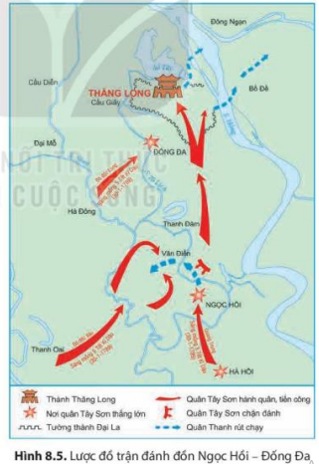
Bước 2. Thực hiện nhiệm vụ học tập
- HS đọc SGK, quan sát lược đồ, xác định hướng tiến công, chăn đánh địch của quân Tây Sơn và trình bày được trên lược đồ.
Bước 3. Báo cáo, thảo luận
- HS lần lượt trả lời các câu hỏi
Trận đại phá quân Thanh xâm lược năm 1789 của quân Tây Sơn:
+ Tháng 12/1788, Nguyễn Huệ lên ngôi hoàng đế, lấy niên hiệu là Quang Trung, chỉ huy 5 đạo quân Tây Sơn, tiến về Thăng Long.
+ Ngày 25/1/1789 (đêm 30 Tết, âm lịch), quân Tây Sơn vượt sông Gián Khẩu (sông Đáy) bất ngờ tấn công và tiêu diệt gọn quân Thanh ở đồn tiền tiêu.
+ Ngày 28/1/1789 (mùng 3 Tết), quân Tây Sơn bao vây và triệt hạ đồn Hà Hồi (Thường Tín, Hà Nội). Quân Thanh bị đánh bất ngờ, hoảng sợ, hạ khí giới đầu hàng.
+ 30/1/1789 (rạng sáng mùng 5 Tết), quân Tây Sơn giành thắng lợi quyết định ở đồn Ngọc Hồi và Đống Đa (Hà Nội). Tướng giặc là Sầm Nghi Đống khiếp sợ, thắt cổ tự tử. Tôn Sĩ Nghị nghe tin đại bại cũng vội vã bỏ trốn. Đến trưa, vua Quang Trung cùng đoàn quân chiến thắng tiến vào Thăng Long.
Bước 4. Kết luận, nhận định
HS phân tích, nhận xét, đánh giá kết quả của học sinh.
GV bổ sung phần phân tích nhận xét, đánh giá, kết quả thực hiện nhiệm vụ học tập của học sinh. Chính xác hóa các kiến thức đã hình thành cho học sinh.
GV Kế sách “vườn không nhà trống”, rút lui khỏi Thăng Long của quân Tây Sơn, xây dựng phòng tuyến thủy-bộ vững chắc, sau đó Quang Trung lên ngôi vua và tiến quân thần tốc ra Thăng Long trong dịp tết Kỷ Dậu. Qua bốn trận đánh lớn vào đồn Tiền Tiêu, Hà Hồi, Ngọc Hồi, Đống Đa trong 5 ngày đêm, quân Tây Sơn đã quét sạch 29 quân Thanh ra khỏi đất nước, hoàn thành sứ mệnh bảo vệ nền độc lập của đất nước.
GV mở rộng: Về trận đánh tiêu biểu ở đồn Ngọc Hồi-một đồn lũy kiên cố, giữ vị trí then chốt trong hệ thống phòng thủ của quân Thanh ở phía Nam Thăng Long: Vua Quang Trung trực tiếp chỉ huy trận đánh này. Mở đầu trận đánh, quân Tây Sơn cho một trăm voi chiến xông vào tiến công. Đội kị binh thiện chiến của quân Thanh ra nghênh chiến nhưng bị thua ngay lập tức. Quân Thanh cố thủ, từ trên chiến lũy bắn xối xả đại bác và cung tên để cản đường tiến quân của quân Tây Sơn. Vua Quang Trung cho đội quân cảm tử dùng lá chắn bằng gỗ quấn rơm ướt xông thẳng vào chiến lũy, giáp chiến với quân Thanh, đồn Ngọc Hồi nhanh chóng bị san bằng. Quân Thanh chết và bị thương quá nửa.
GV: Cho học sinh xem phim tài liệu về cuộc đại phá quân Thanh xâm lược giúp học sinh hiểu biết sâu sắc, sinh động hơn về nhà Tây Sơn và cuộc đại phá quân Thanh xâm lược.
NỘI DUNG 3: Nguyên nhân thắng lợi và ý nghĩa lịch sử của phong trào Tây Sơn (Dự kiến thời lượng:30 phút)
a. Mục tiêu: - Nêu được nguyên nhân thắng lợi, ý nghĩa lịch sử và đánh giá được vai trò của Nguyễn Huệ - Quang Trung trong phong trào Tây Sơn.
b. Nội dung: HS thảo luận nhóm tìm hiểu nguyên nhân thắng lợi và ý nghĩa lịch sử của phong trào Tây Sơn
c. Sản phẩm:
3/ Nguyên nhân thắng lợi và ý nghĩa lịch sử của phong trào Tây Sơn:
- Nguyên nhân thắng lợi:
+ Tinh thần yêu nước, sự đồng lòng và ý chí chiến đấu dũng cảm của nhân dân ta.
+ Sự lãnh đạo tài tình, sáng suốt của Quang Trung-Nguyễn Huệ và bộ chỉ huy nghĩa quân.
- Ý nghĩa lịch sử
- Lật đổ tập đoàn phong kiến: Nguyễn, Lê – Trịnh. Xóa bỏ sự chia cắt đất nước, đặt nền tảng cho việc thống nhất quốc gia.
+ Đánh tan các cuộc xâm lược quân Xiêm, quân Thanh, bảo vệ vững chắc nền độc lập và chủ quyền lãnh thổ của Tổ quốc.
4/ Đánh giá vai trò của Nguyễn Huệ - Quang Trung trong phong trào Tây Sơn.
- Nguyễn Huệ là một trong những lãnh đạo chủ chốt của phong trào nông dân Tây Sơn, cùng với Nguyễn Nhạc, Nguyễn Lữ và các tướng lĩnh tài ba khác đã lãnh đạo nhân dân đấu tranh, giành được nhiều thắng lợi quan trọng, lật đổ các tập đoàn phong kiến Nguyễn Trịnh Lê và đánh tan quân xâm lược Xiêm Thanh.
- Sau khi lên ngôi hoàng đế (năm 1788), vua Quang Trung đã bắt tay vào việc xây dựng đất nước. và thực hiện nhiều chính sách tiến bộ: khắc phục hậu quả chiến tranh, phục hồi kinh tế, ổn định trật tự xã hội..... Trong thời gian ngắn ngủi (4 năm) cho đến khi từ trần, công cuộc xây dựng đất nước với những hoài bão lớn lao của vua Quang Trung tuy chưa được thực hiện đầy đủ và chưa phát huy hết tác dụng nhưng đã cho thấy tầm vóc, tài năng và ý chí của ông.

d. Tổ chức thực hiện:
Hoạt động 1. Nguyên nhân thắng lợi và ý nghĩa lịch sử của phong trào Tây Sơn
Bước 1. Chuyển giao nhiệm vụ học tập
HS đọc phần 3 và thảo luận nhóm trả lời các câu hỏi:
- Nhóm 1,3,5. Có ý kiến cho rằng: Quyết định tiêu diệt quân Thanh vào dịp Tết Kỉ Dậu (1789) thể hiện thiên tài quân sự của vua Quang Trung. Em đồng ý với ý kiến đó không? Vì sao?
- Nhóm 2,4,6. Khai thác tư liệu 3 và thông tin trong SGK, hãy cho biết nguyên nhân thắng lợi và ý nghĩa lịch sử của phong trào Tây Sơn.
Bước 2. Thực hiện nhiệm vụ học tập
- HS đọc SGK và thực hiện yêu cầu. GV khuyến khích học sinh hợp tác với nhau (khi thực khi thực hiện nhiệm vụ học tập.
1
Bước 3. Báo cáo, thảo luận
- HS lần lượt trả lời các câu hỏi
- Nhóm 1,3,5. Đồng ý với ý kiến này vì: Quang Trung quyết định tiêu diệt quân Thanh vào dịp Tết Kỉ Dậu nhằm tạo yếu tố bất ngờ, làm cho quân giặc không kịp trở tay, nhanh chóng thất bại.
- Nhóm 2,4,6.
. Nguyên nhân thắng lợi và ý nghĩa lịch sử của phong trào Tây Sơn.
- Nguyên nhân thắng lợi:
+ Tinh thần yêu nước, sự đồng lòng và ý chí chiến đấu dũng cảm của quân dân ta.
+ Tài năng thao lược, sự lãnh đạo tài tình, sáng suốt của Quang Trung - Nguyễn Huệ và bộ chỉ huy nghĩa quân.
- Ý nghĩa lịch sử: Phong trào Tây Sơn đã có nhiều đóng góp lớn đối với lịch sử dân tộc:
+ Lật đổ các chính quyền phong kiến Nguyễn - Trịnh, xoá bỏ tình trạng chia cắt đất nước, đặt cơ sở cho việc khôi phục nền thống nhất quốc gia.
+ Đồng thời, phong trào này còn đánh tan các cuộc xâm lược của quân Xiêm, quân Thanh, bảo vệ vững chắc nền độc lập và chủ quyền lãnh thổ của Tổ quốc.
Bước 4. Kết luận, nhận định
HS phân tích, nhận xét, đánh giá kết quả của học sinh. GV bổ sung phần phân tích nhận xét, đánh giá, kết quả thực hiện nhiệm vụ học tập của học sinh. Chính xác hóa các kiến thức đã hình thành cho học sinh.
Hoạt động 2. Đánh giá vai trò của Nguyễn Huệ - Quang Trung trong phong trào Tây Sơn.
Bước 1. Chuyển giao nhiệm vụ học tập
GV; Yêu cầu học sinh
H: Đánh giá vai trò của Nguyễn Huệ - Quang Trung trong phong trào Tây Sơn và lịch sử dân tộc, nêu 1 số dẫn chứng.
Bước 2. Thực hiện nhiệm vụ học tập
- HS thực hiện yêu cầu. GV khuyến khích học sinh hợp tác với nhau (nhóm cặp/bàn) khi thực khi thực hiện nhiệm vụ học tập.
Bước 3. Báo cáo, thảo luận
- HS lần lượt trả lời các câu hỏi
Đánh giá vai trò của Nguyễn Huệ - Quang Trung trong phong trào Tây Sơn và lịch sử dân tộc.
+ Nguyễn Huệ là một trong những lãnh đạo chủ chốt của phong trào nông dân Tây Sơn, cùng với Nguyễn Nhạc, Nguyễn Lữ và các tướng lĩnh tài ba khác đã lãnh đạo nhân dân đấu tranh, giành được nhiều thắng lợi quan trọng, lật đổ triều Nguyễn ở Đàng Trong, Vua Lê-Chúa Trịnh ở Đàng Ngoài đóng góp to lớn vào tiến trình lịch sử dân tộc.
+ Nguyễn Huệ là người có tài năng thao lược, ông có cống hiến rất lớn trong việc đề ra kế sách và lãnh đạo, chỉ huy quân Tây Sơn giành thắng lợi trong các cuộc kháng chiến chống quân xâm lược Xiêm và Mãn Thanh.
+ Sau khi lên ngôi hoàng đế (năm 1788), vua Quang Trung đã bắt tay vào việc xây dựng và cải cách đất nước. Ông đã cho triển khai nhiều chính sách tiến bộ trên các lĩnh vực chính trị, kinh tế, xã hội, văn hóa, giáo dục… theo hướng: khắc phục hậu quả chiến tranh, phục hồi kinh tế, ổn định trật tự xã hội, đề cao và phát triển nền văn hóa dân tộc... Trong thời gian ngắn ngủi (4 năm) kể từ khi lên ngôi hoàng đế sáng lập vương triều cho đến khi từ trần, công cuộc canh tân dựng nước cùng với những hoài bão lớn lao của vua Quang Trung tuy chưa được thực hiện đầy đủ và chưa phát huy hết tác dụng nhưng đã cho thấy tầm vóc, tài năng và ý chí của ông.
Bước 4. Kết luận, nhận định
GV đánh giá kết quả thực hiện của HS, bổ sung và chuẩn hóa kiến thức trọng tâm

3/HOẠT ĐỘNG 3: LUYỆN TẬP: (Dự kiến thời lượng: 15 phút)
a. Mục tiêu:
- Nhằm củng cố, hệ thống hóa, hoàn thiện kiến thức mới mà HS đã được lĩnh hội ở hoạt động hình thành kiến thức về phong trào Tây Sơn
b. Nội dung: HS suy nghĩ cá nhân trả lời các câu hỏi bài tập, sử dụng bảng phụ lập bảng thống kê.
c. Sản phẩm: Câu trả lời của HS
d.Tổ chức thực hiện
Bước 1: Chuyển giao nhiệm vụ: Giáo viên giao bài tập cho HS (trình chiếu Slide )
1. Chọn đáp án đúng:
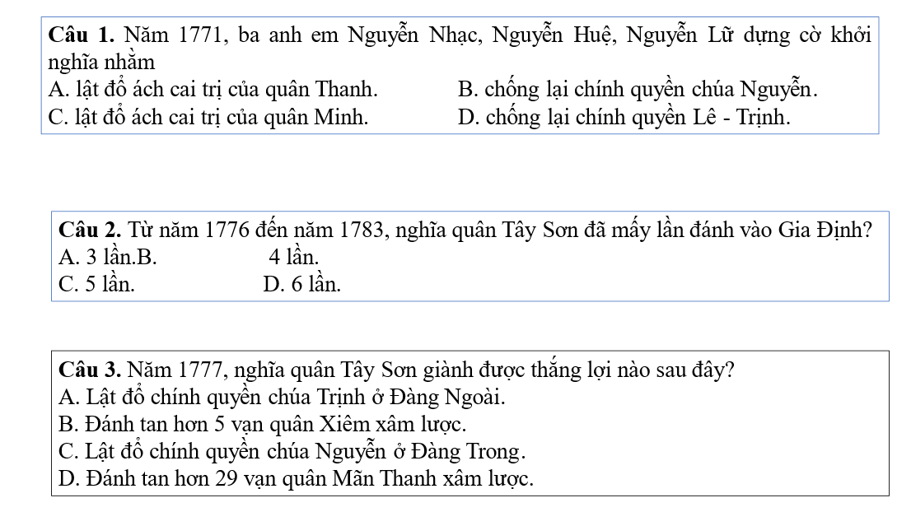

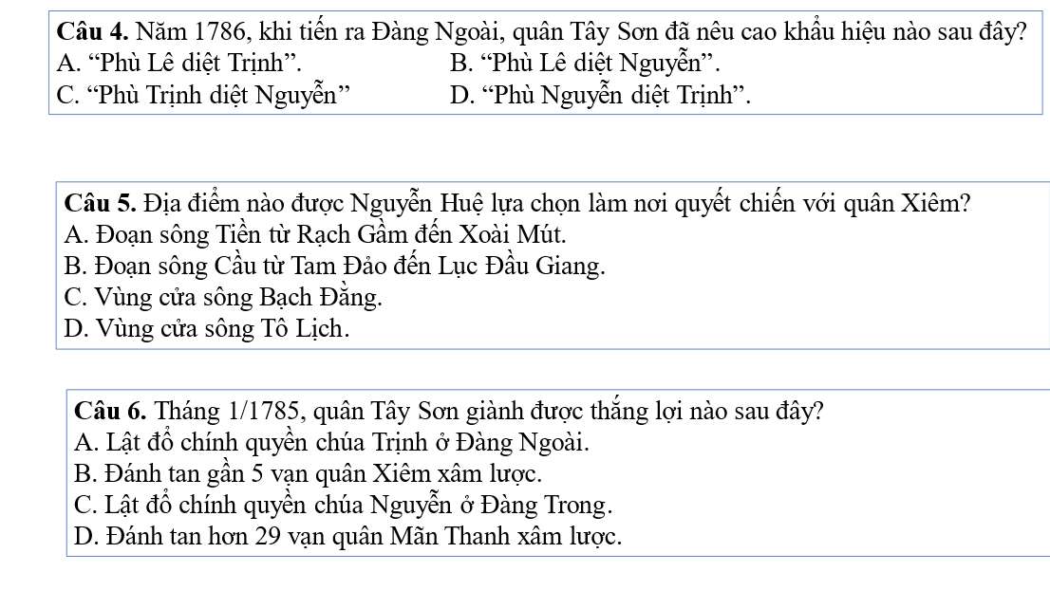

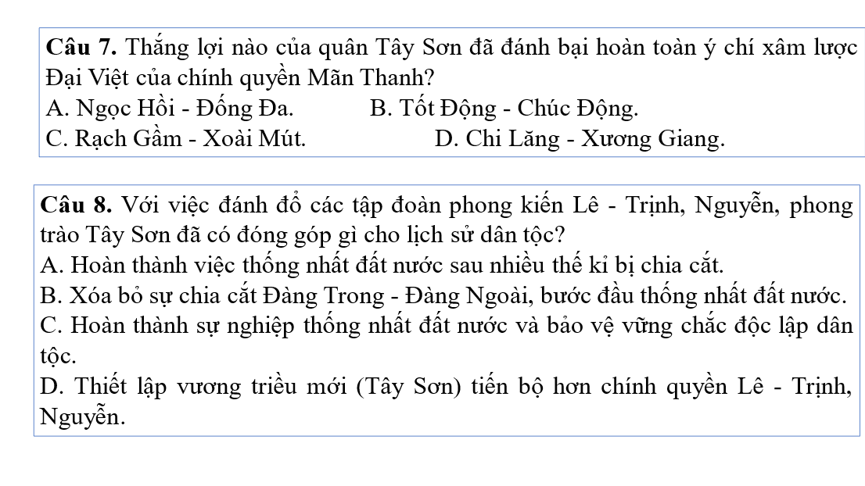
2. Lập bảng thống kê các sự kiện tiêu biểu trong phong trào Tây Sơn.

Bước 2: Thực hiện nhiệm vụ
- BT 1. HS xác định yêu cầu của bài tập và suy nghĩ cá nhân để làm bài tập
- BT 2. GV hướng dẫn cho HS tìm hiểu yêu cầu và sử dụng bảng phụ lập bảng thống kê.
Bước 3: Báo cáo, thảo luận
- GV yêu cầu HS trình bày kết quả của mình.
- HS trình bày, theo dõi, nhận xét, đánh giá và bổ sung cho bài của bạn (nếu cần).
Bước 4: Kết luận, nhận định:
GV nhận xét bài làm của HS.
-Chuẩn xác lại kiến thức
4/HOẠT ĐỘNG 4: VẬN DỤNG ( Dự kiến thời lượng: 5 phút)
a. Mục tiêu: Nhằm vận dụng kiến thức mới mà hs đã được lĩnh hội để giải quyết những vấn đề mới trong học tập và thực tiễn, đồng thời giúp hs có mong muốn, nhu cầu tìm hiểu thêm các nội dung, tranh ảnh, tư liệu lịch sử, các thông tin có liên quan đến bài học, rèn luyện kĩ năng sưu tầm tài liệu, viết tự luận
b. Nội dung: Học sinh suy nghĩ cá nhân làm bài tập mà giáo viên giao
c. Sản phẩm: Bài tập mà học sinh đã hoàn thành
d. Tổ chức thực hiện:
Bước 1: Chuyển giao nhiệm vụ:
- GV giao nhiệm vụ cho HS: Về nhà tìm hiểu và trả lời câu hỏi :
3. Tìm hiểu thông tin từ sách, báo và internet, hãy viết đoạn văn (khoảng 5-7 dòng) giới thiệu về về vị anh hung dân tộc Quang Trung theo gợi ý sau:

- Vai trò
- Điều khiến em ấn tượng nhất về ông.
- Những di tích lịch sử mang tên ông.
Bước 2: Thực hiện nhiệm vụ
- HS tìm hiểu thông tin tư liệu và thực hiện nhiệm vụ ở nhà
Bước 3: Báo cáo, thảo luận
- GV gợi ý cách tìm hiểu, cách trả lời câu hỏi. Thời hạn nộp bài vào buổi học lần sau.
Bước 4: Đánh giá:
-GV đánh giá tinh thần thái độ học tập của học sinh, đánh giá kết quả hoạt động của học sinh

